5. Android Service

5.1 안드로이드 서비스 개요

안드로이드 Application을 구성하는 4가지 컴포넌트 중에 하나인 Service는 Activity처럼 사용자와 상호작용 하는 컴포넌트가 아니고, 사용자 인터페이스(UI)도 제공하지 않고 백그라운드에서 주로 시간이 오래 걸리는 작업들을 처리하는 앱 컴포넌트를 이야기 한다.

다른 컴포넌트가 서비스를 실행할 수 있고 사용자가 내 앱에서 벗어나 다른 앱으로 이동하더라도 서비스는 백그라운드에서 하던 일을 계속한다. 그리고, 컴포넌트는 서비스와 상호작용을 하기 위해 바인드할 수 있고, 심지어 프로세스간 통신(IPC)을 할 수 있다. 서비스를 이용해서 할 수 있는 일들을 예로 들면, 네트워크를 통한 데이터 전송 및 수신, 음악 재생, 주기적으로 특정 웹사이트에서 데이터를 읽어 온다든지, 파일 I/O, 컨텐트 프로바이더와의 상호작용 등을 백그라운드에서 처리할 수 있다. 즉 Activity 화면에서 동작뿐만 아니라 Activity가 종료되어 있는 상태에서도 동작하기 위해서 만들어진 컴포넌트 이다.

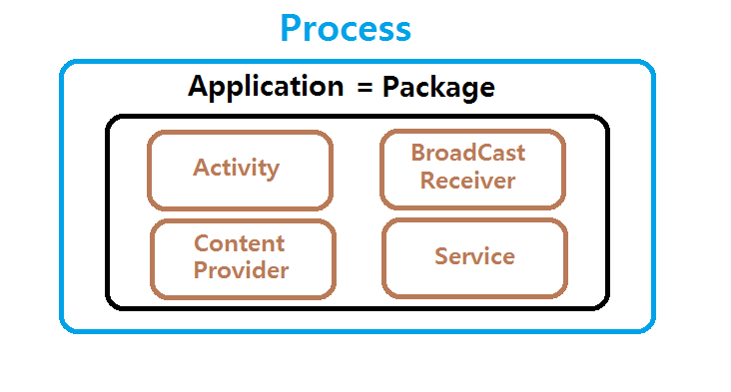

서비스는 실행되는 방식에 따라 2가지 상태로 구분할 수 있다.
Service의 종류에는 2가지가 있는데 startService()를 이용한 방법, bindService()를 이용하는 방법 이다.

Started 타입
(액티비티와 같은) 앱 컴포넌트가 startService()를 호출하면, 서비스는 "started" 상태가 됩니다. 서비스가 실행되면(started), 그 서비스를 실행한 컴포넌트가 종료되더라도 (할 일을 모두 마칠 때까지) 서비스 종료되지 않는다. 서비스는 별도로 실행되기 때문에 서비스를 실행한 컴포넌트에게 실행한 것에 대한 결과값을 리턴해 주지는 않는다. 네트워크 상에서 파일을 다운로드하거나 업로드 하는 경우 작업이 끝나면 서비스는 스스로 종료되어야 한다.

Bound 타입
앱 컴포넌트가 bindService()를 호출하면, 서비스는 "bound" 상태(바인드 된 상태)가 된다. 바인드 된 서비스는 앱 컴포넌트들이 서비스와 상호작용(요청 및 응답, 프로세스간 통신(IPC)) 할 수 있도록 해주는 클라이언트-서버 인터페이스를 제공해 줍니다. 서비스는 서비스가 아닌 다른 앱 컴포넌트에 의해 바인드 된 경우에 bound 상태로 동작합니다. 한번에 여러개의 컴포넌트가 바인드 될 수 있고 바인드된 모든 컴포넌트가 언바인드 되면 서비스도 종료된다.

서비스의 상태를 위와 같이 둘로 구분해서 설명하고 있기는 하지만 서비스는 Started 상태이면서 Bound 상태가 될 수 있습니다. Started 상태가 되는 경우 onStartCommand() 콜백 메소드가 호출되고 Bound 상태가 되는 경우 onBind() 콜백 메소드가 호출됩니다.

내 앱이 실행중인지 여부나 서비스와 바인드 되어 있는지 여부와 상관없이 내 앱 및 다른 앱의 컴포넌트에서 인텐트를 사용하여 서비스를 실행할 수 있습니다. 이는 액티비티가 내 앱 및 다른 앱의 모든 컴포넌트에서 인텐트를 통해 실행가능하다는 것과 비슷한 상황이다. 하지만 매니페스트 파일에 서비스를 선언할 때 다른 앱에서 서비스를 사용하지 못하게 선언할 수 있다.

주의사항: 서비스는 기본적으로 앱이 구동되는 프로세스의 메인 쓰레드에서 실행된다. 다시 말해서 서비스는 별도의 프로세스나 쓰레드에서 실행되는 것이 아니고 서비스에서 CPU 사용량이 많은 작업, 또는 mp3 재생이나 네크워킹과 같은 블락킹(blocking) 작업을 수행해야 하는 경우, 서비스에서 별도의 쓰레드를 생성하여 그 안에서 작업이 수행되도록 구현해야 한다는 것을 의미한다. 이렇게 별도의 쓰레드를 사용함으로써, 응답 지연 문제(ANR)를 예방하고, 앱의 메인 스레드가 사용자와의 상호작용에 집중할 수 있도록 해준다.

startService() 를 통해 안드로이드 서비스가 시작되고 서비스는 한번 시작되면 백그라운드에서 무한정 실행될수 있다.고 했다. 그러나 이러한 방식으로 시작된 서비스는 호출한곳의 어떠한 결과도 반을 수 없다. 이론 서비스를 를 Unbound Service 라고도 하는데 bindService()를 통해 시작되는 서비스를 서비스 바인딩 (Service Bind or Bound Service) 라 하고 이 경우 서브쪽의 데이터를 받을 수 있다. 이 서비스는 마치 클라이언트/서버 와 같이 동작하는데 서비스가 서버 역할을 하는 것이다. 액티비티는 서비스에 어떠한 요청을 할수 있고 서비스로부터 어떠한 결과를 받을수 있게 된다. 또한 서비스 바인딩은 연결된 액티비티가 사라지면 서비스도 소멸된다. 장점은 하나의 서비스에 다수의 액티비티 연결 가능하므로 애플리케이션 안의 기능을 외부에 제공하는 경우에 많이 사용한다.

서비스바인딩 구현 및 동작

- 서비스 바인딩 객체를 생성하려면 콜백 메소드인 onBind() 를 구현해야 한다.
- onBind() 는 IBinder 를 반환하는데, 바로 이 객체가 '서비스'와 '클라이언트' 사이의 인터페이스 역할을 한다.
- 클라이언트가 bindService() 를 호출하면 클라이언트가 서비스에 연결되면서 IBinder가 반환되고, 클라이언트가 IBinder를 받으면서 이 인터페이스를 통해 값을 주고 받는 것이 가능하다.
- 서비스가 제공하는 다른 메소드 호출 가능하며 여러 클라이언트가 하나의 서비스에 동시 접속이 가능하다.
- 클라이언트가 서비스와의 접속을 종료하려면 unbindService() 를 호출한다.
- 서비스에 연결된 클라이언트가 하나도 남아있지 않으면 서비스를 자동 소멸된다.

기본 개념

서비스를 만들기 위해서는 Service 클래스(또는 Service의 서브클래스)를 상속받아 서브클래스를 만들면 되는데 서비스의 생명주기에 따른 동작을 위해 생명주기 콜백 메소드를 구현해야 하고, 서비스를 바인드한 컴포넌트에게 제공하는 메소드들을 구현할 수도 있다.

주요 콜백 메소드들은 아래와 같다:

onStartCommand()
다른 컴포넌트(액티비티 등)가 startService()를 호출함으로써 서비스 실행을 요청할 때 시스템이 호출해주는 콜백 메소드입니다. 이 메소드가 실행되면 서비스는 started 상태가 되고 백그라운드에서 작업을 수행한다. 만약 이 메소드를 구현한다면, 서비스가 할 작업을 모두 마쳤을 때 서비스를 중지하기 위해 stopSelf()나 stopService()를 호출하는 부분도 구현해야 한다. (만약 서비스를 바인드만 해서 사용한다면, 이 메소드를 구현하지 않아도 된다.)

onBind()
다른 컴포넌트가 (RPC를 하기 위해) bindService()를 호출함으로써 서비스를 바인드할 때, 시스템이 호출해주는 콜백 메소드로 이 메소드에서는 다른 컴포넌트가 서비스의 메소드들을 사용할 수 있도록 IBinder라는 인터페이스를 리턴해 주어야 한다. 다른 컴포넌트에 의해 바인드 되어 사용될 서비스라면 이 콜백 메소드를 반드시 구현해야 하지만 바인드 되는 서비스가 아니라면 구현할 필요가 없다(기본적으로는 IBinder가 null로 리턴됩니다).

onCreate()
서비스가 생성될 때 호출되는 콜백 메소드이며, 여기에서는 (액티비티의 onCreate()와 마찬가지로) 서비스가 살아있는 동안 사용할 멤버 변수들을 셋팅하는 일을 한다. 이 메소드는 onStartCommand()나 onBind()가 호출되기 전에 호출되며 서비스가 실행되고 있는 중이라면 호출되지 않습니다.

onDestroy()
서비스가 더이상 사용되지 않아 종료될 때 호출되는 콜백 메소드로 이 메소드는 서비스의 생명주기에서 가장 마지막에 호출되는 콜백 메소드이기에 서비스에서 사용하던 리소스들(쓰레드, 등록된 리스너, 리시버 등)을 모두 정리해 주어야(clean up) 한다.

만약 어떤 컴포넌트가 startService()를 호출하여 서비스를 실행했다면(이 경우 서비스의 onStartCommand()가 호출됩니다), 그 서비스는 스스로 stopSelf()를 호출하거나 다른 컴포넌트가 stopService()를 호출할 때까지 started 상태로 유지하고, bindService()를 호출하여 서비스를 생성했다면(이 경우 서비스의 onStartCommand()가 호출되지 않습니다), 그 서비스는 바인드되어 있는 동안에만 실행됩니다. 만약 서비스를 바인드한 컴포넌트들이 모두 언바인드(unbind)한다면, 시스템은 그 서비스를 종료시킨다.

안드로이드 시스템은 사용자에게 보여줄 액티비티 실행을 위한 메모리가 부족할 경우 서비스를 강제로 종료할 수 있지만 만약 서비스가 현재 사용자에게 보여지고 있는 액티비티에 바인드 되어 있다면 다른 평범한 서비스보다는 중요하다고 판단하여 다른 서비스를 먼저 종료하도록 한다.

또한 서비스가 전면(foreground)에서 실행되고 있다면 종료시키지 않는다. 반면에, 서비스가 실행되어 꽤 오랜 시간이 흘렀다면 시스템은 그 서비스를 후면(background)에 있는 컴포넌트들 중에서도 중요도가 낮은 쪽으로 분류할 것이고 종료될 확률도 높아지게 된다. 그래서 서비스는 시스템에 의해 종료 및 재시작되는 경우에 대비하여 설계되어야 한다. 사스템이 어떤 서비스를 종료시켰다 하더라도 사용할 수 있는 환경이 된다면 시스템은 다시 그 서비스를 재시작해줄 수 있다(onStartCommand()가 리턴해주는 값에 따라 다르게 동작).

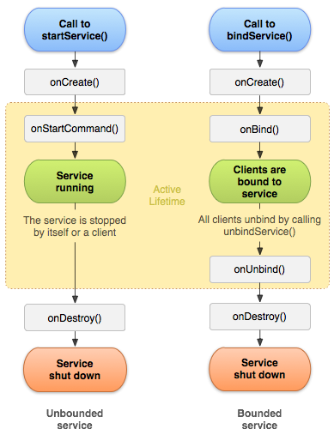

5.2 안드로이드 서비스 예제1

startService()를 이용한 백그라운드에서 오디오 플레이어를 실행, Thread로 안드로이드 서비스를 실행 및 bindService() 메소드를 이용하여 Bound Service를 백그라운드에서 실행하고 서비스로 부터 값을 전달받는 서비스 예제를 작성하자.

서비스는 메인 스레드에서 실행되고 약 서비스가 CPU 자원을 많이 소모하는 작업이라면 서비스안에 스레드를 생성하는 것이 좋다. 앱이 실행중일때만 필요한 기능이라면 스레드를 사용하는게 맞고 앱이 실행중이지 않을때 실행되어야 한다면 서비스를 이용해야 한다.

기본적인 순서는 다음과 같다.

-. 사용할 Service를 만든다
-. AndroidManifest.xml 에 Service를 등록한다
-.MainActivity에서 Service 를 시작하도록 호출한다.(startService(), bindService())

예제를 실행 후 안드로이드 스튜디오 하단 Android Monitor → logcat에서 로그를 확인하자.

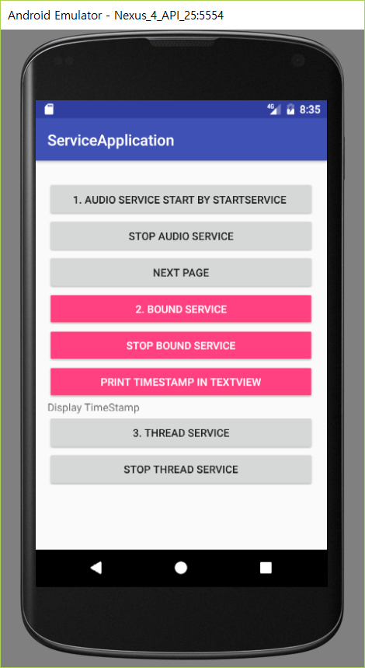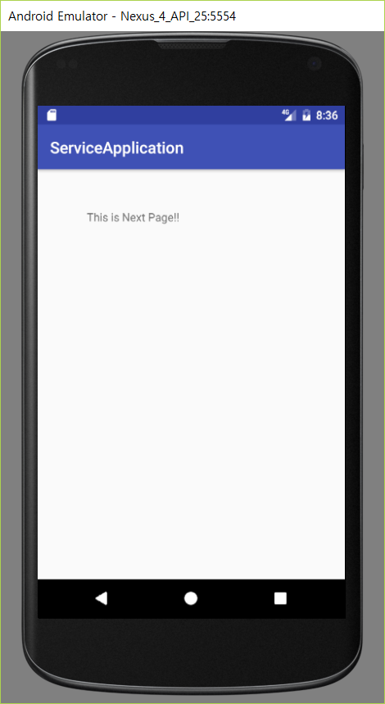

1. 프로젝트 생성
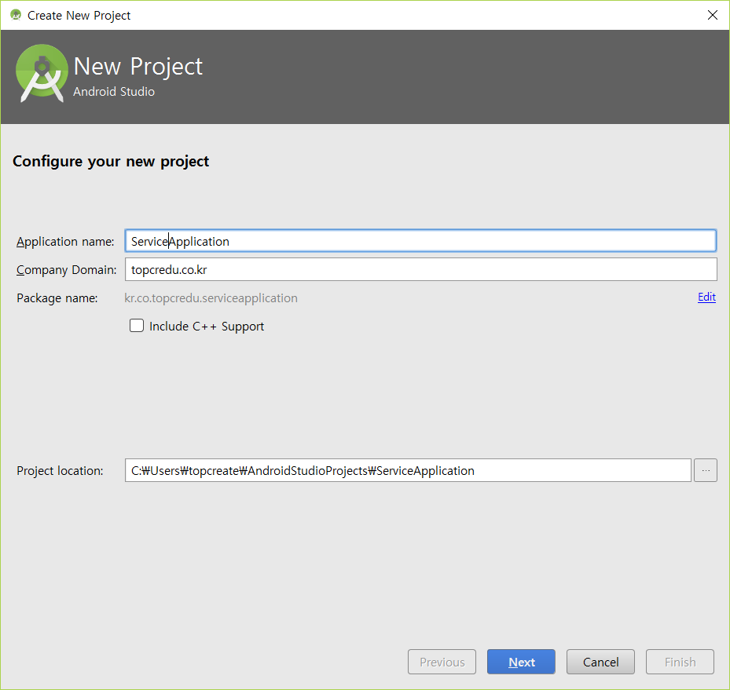

두번째 Target Android Devices 화면에서 Phone and Tablet 선택
세번째 Add an Activity to Mobile 화면에서 Empty Activity 선택 후 “Finish” 클릭

2. UI 작성

[activity_main.xml]
<?xml version="1.0" encoding="utf-8"?>
<RelativeLayout xmlns:android="http://schemas.android.com/apk/res/android"
xmlns:tools="http://schemas.android.com/tools"
android:id="@+id/activity_main"
android:layout_width="match_parent"
android:layout_height="match_parent"
android:paddingBottom="@dimen/activity_vertical_margin"
android:paddingLeft="@dimen/activity_horizontal_margin"
android:paddingRight="@dimen/activity_horizontal_margin"
android:paddingTop="@dimen/activity_vertical_margin"
tools:context="kr.co.topcredu.serviceapplication.MainActivity">
<LinearLayout
android:orientation="vertical"
android:layout_width="match_parent"
android:layout_height="match_parent"
android:layout_below="@+id/textView"
android:layout_centerHorizontal="true"
android:layout_marginTop="11dp">
<Button
android:layout_width="match_parent"
android:layout_height="wrap_content"
android:id="@+id/btnStart1"
android:text="1. Audio Service Start by startService " />
<Button
android:text="Stop Audio Service"
android:layout_width="match_parent"
android:layout_height="wrap_content"
android:id="@+id/btnStop1" />
<Button
android:text="Next Page"
android:layout_width="match_parent"
android:layout_height="wrap_content"
android:id="@+id/btnNext" />
<Button
android:text="2. Bound Service"
android:layout_width="match_parent"
android:layout_height="wrap_content"
android:id="@+id/btnStart2"
style="@style/Widget.AppCompat.Button.Colored"
android:elevation="0dp" />
<Button
android:text="Stop Bound Service"
android:layout_width="match_parent"
android:layout_height="wrap_content"
android:id="@+id/btnStop2"
style="@style/Widget.AppCompat.Button.Colored" />
<Button
android:text="Print TimeStamp in TextView"
android:layout_width="match_parent"
android:layout_height="wrap_content"
android:id="@+id/btnPrint"
style="@style/Widget.AppCompat.Button.Colored" />
<TextView
android:text="Display TimeStamp "
android:layout_width="match_parent"
android:layout_height="wrap_content"
android:id="@+id/textView_TimeStamp" />
<Button
android:text="3. Thread Service"
android:layout_width="match_parent"
android:layout_height="wrap_content"
android:id="@+id/btnStart3"
style="@style/Widget.AppCompat.Button" />
<Button
android:text="Stop Thread Service"
android:layout_width="match_parent"
android:layout_height="wrap_content"
android:id="@+id/btnStop3"
style="@style/Widget.AppCompat.Button" />
</LinearLayout>
</RelativeLayout>

[activity_next_page]
<?xml version="1.0" encoding="utf-8"?>
<RelativeLayout xmlns:android="http://schemas.android.com/apk/res/android"
xmlns:tools="http://schemas.android.com/tools"
android:id="@+id/activity_next_page"
android:layout_width="match_parent"
android:layout_height="match_parent"
android:paddingBottom="@dimen/activity_vertical_margin"
android:paddingLeft="@dimen/activity_horizontal_margin"
android:paddingRight="@dimen/activity_horizontal_margin"
android:paddingTop="@dimen/activity_vertical_margin"
tools:context="kr.co.topcredu.serviceapplication.NextPageActivity">
<TextView
android:text="This is Next Page!!"
android:layout_width="wrap_content"
android:layout_height="wrap_content"
android:layout_alignParentTop="true"
android:layout_alignParentLeft="true"
android:layout_alignParentStart="true"
android:layout_marginLeft="46dp"
android:layout_marginStart="46dp"
android:layout_marginTop="34dp"
android:id="@+id/textView1" />
</RelativeLayout>

3. Activity 작성

[MyAudioService.java]
package kr.co.topcredu.serviceapplication;
import android.app.Service;
import android.content.Intent;
import android.media.MediaPlayer;
import android.os.IBinder;
import android.support.annotation.Nullable;
import android.util.Log;
public class MyAudioService extends Service{
MediaPlayer myPlayer;
private static String MESSAGE = "MyAudioService";
@Nullable
@Override
public IBinder onBind(Intent intent) {
return null;
}
@Override
public void onCreate() {
super.onCreate();
myPlayer = MediaPlayer.create(this, R.raw.winter);
myPlayer.setLooping(false); //Set Looping
Log.i(MESSAGE, "Service onCreate...");
}
@Override
public void onStart(Intent intent, int startId) {
super.onStart(intent, startId);
Log.i(MESSAGE, "Service onStart...");
myPlayer.start();
}
@Override
public void onDestroy() {
super.onDestroy();
myPlayer.stop();
Log.i(MESSAGE, "Service onDestroy...");
}
}

[MyBoundService.java]
package kr.co.topcredu.serviceapplication;
import android.app.Service;
import android.content.Intent;
import android.os.Binder;
import android.os.IBinder;
import android.os.SystemClock;
import android.support.annotation.Nullable;
import android.util.Log;
import android.widget.Chronometer;
public class MyBoundService extends Service {
private static String LOG_TAG = "MyBoundService";
private Chronometer mChronmeter;
IBinder iBinder = new MyBinder();
//아래 Binder는 iBinder인터페이스 구현체이다.
class MyBinder extends Binder {
MyBoundService getService() {
return MyBoundService.this; //서비스객체리턴
}
}
@Nullable
@Override
public IBinder onBind(Intent intent) {
Log.i(LOG_TAG, "MyBoundService onBind...");
return iBinder;
}
@Override
public void onCreate() {
super.onCreate();
Log.i(LOG_TAG, "MyBoundService onCreate...");
mChronmeter = new Chronometer(this);
mChronmeter.setBase(SystemClock.elapsedRealtime());
mChronmeter.start();
}
@Override
public void onRebind(Intent intent) {
super.onRebind(intent);
Log.i(LOG_TAG, "MyBoundService onRebind...");
}
@Override
public boolean onUnbind(Intent intent) {
Log.i(LOG_TAG, "MyBoundService onUnbind...");
return super.onUnbind(intent);
}
@Override
public void onDestroy() {
super.onDestroy();
Log.i(LOG_TAG, "MyBoundService onDestroy...");
mChronmeter.stop();
}
public String getTimStamp() {
long timeMillis = SystemClock.elapsedRealtime() - mChronmeter.getBase();
int hours = (int) timeMillis / 3600000;
int minutes = (int) (timeMillis - hours * 3600000) / 60000;
int seconds = (int) (timeMillis - hours * 3600000 - minutes * 60000) / 1000;
int millis = (int) (timeMillis - hours * 3600000 - minutes * 60000 -seconds * 1000);
return hours + ":" + seconds + ":" + millis;
}
}

[MyThreadService.java]
package kr.co.topcredu.serviceapplication;
import android.app.Service;
import android.content.Intent;
import android.os.IBinder;
import android.support.annotation.Nullable;
import android.util.Log;
public class MyThreadService extends Service {
private static final String MESSAGE = "Hello Thread Service";
private boolean isRun = false;
@Override
public void onCreate() {
super.onCreate();
Log.i(MESSAGE, "Service Running...");
isRun = true;
}
@Override
public int onStartCommand(Intent intent, int flags, int startId) {
Log.i(MESSAGE, "Service Onstart...");
//Thread를 이용하여 서비스 생성
//길게 수행되는 서비스인 경우 분리된 쓰레드를 이용할 것
new Thread(new Runnable() {
@Override
public void run() {
for (int i = 0; i < 50; i++) {
try {
Thread.sleep(1000);
} catch(Exception e) {
e.printStackTrace();
}
if (isRun) {
Log.i(MESSAGE, "Thread Service Running.........");
}
}
stopSelf(); //태스크가 끝나면 서비스 종료
}
}).start();
return Service.START_STICKY;
}
@Nullable
@Override
public IBinder onBind(Intent intent) {
Log.i(MESSAGE, "Service onBind...");
return null;
}
@Override
public void onDestroy() {
super.onDestroy();
isRun = false;
Log.i(MESSAGE, "Service onDestroy...");
}
}

[NextPageActivity.java]
package kr.co.topcredu.serviceapplication;
import android.support.v7.app.AppCompatActivity;
import android.os.Bundle;
import android.util.Log;
public class NextPageActivity extends AppCompatActivity {
@Override
protected void onCreate(Bundle savedInstanceState) {
super.onCreate(savedInstanceState);
setContentView(R.layout.activity_next_page);
Log.i("NextPage", "This is NextPage...");
}
}

[MainActivity.java]
package kr.co.topcredu.serviceapplication;
import android.content.ComponentName;
import android.content.Context;
import android.content.Intent;
import android.content.ServiceConnection;
import android.os.Bundle;
import android.os.IBinder;
import android.support.v7.app.AppCompatActivity;
import android.util.Log;
import android.view.View;
import android.widget.Button;
import android.widget.TextView;
public class MainActivity extends AppCompatActivity implements View.OnClickListener {
private static String LOG_TAG = "MainActivity";
Button btnStart1, btnStart2, btnStart3,btnStart4, btnPrint, btnStop1, btnStop2, btnStop3, btnStop4, btnNext;
TextView textView;
//BoundService에서 이용, MainActivity가 MyBoundService에 바인딩된지 여부
boolean isBoundService = false;
MyBoundService mService;
private ServiceConnection mServiceConnection = new ServiceConnection() {
@Override
public void onServiceConnected(ComponentName name, IBinder service) {
MyBoundService.MyBinder myBinder = (MyBoundService.MyBinder) service;
mService = myBinder.getService();
isBoundService = true;
}
@Override
public void onServiceDisconnected(ComponentName name) {
isBoundService = false;
}
};
@Override
protected void onCreate(Bundle savedInstanceState) {
super.onCreate(savedInstanceState);
setContentView(R.layout.activity_main);
textView = (TextView) findViewById(R.id.textView_TimeStamp);
// Audio Service, startService() 이용
btnStart1 = (Button) findViewById(R.id.btnStart1);
btnStop1 = (Button) findViewById(R.id.btnStop1);
btnNext = (Button) findViewById(R.id.btnNext);
// Bound Service, bindService() 이용
btnStart2 = (Button) findViewById(R.id.btnStart2);
btnStop2 = (Button) findViewById(R.id.btnStop2);
btnPrint = (Button)findViewById(R.id.btnPrint);
// Thread Service, startService() 이용
btnStart3 = (Button) findViewById(R.id.btnStart3);
btnStop3 = (Button) findViewById(R.id.btnStop3);
//Audio Service, startService
btnStart1.setOnClickListener(this);
btnStop1.setOnClickListener(this);
btnNext.setOnClickListener(this);
//Bound Service, bindService
btnStart2.setOnClickListener(this);
btnStop2.setOnClickListener(this);
btnPrint.setOnClickListener(this);
//Thread Service, startService
btnStart3.setOnClickListener(this);
btnStop3.setOnClickListener(this);
}
@Override
protected void onStop() {
super.onStop();
if (isBoundService) {
unbindService(mServiceConnection);
isBoundService = false;
}
}
@Override
public void onClick(View v) {
switch(v.getId()) {
//Audio Service, startService이용
case R.id.btnStart1 :
Log.i(LOG_TAG, "Audio Service Start...");
startService(new Intent(this, MyAudioService.class));
break;
case R.id.btnStop1 :
stopService(new Intent(this, MyAudioService.class));
Log.i(LOG_TAG, "Audio Service Stop...");
break;
case R.id.btnNext :
startActivity(new Intent(this, NextPageActivity.class));
//Bound Service, bindService 이용
case R.id.btnStart2 :
Intent intent = new Intent(this, MyBoundService.class);
startService(intent);
bindService(intent, mServiceConnection, Context.BIND_AUTO_CREATE);
Log.i(LOG_TAG, "Bound Service Start...");
break;
case R.id.btnStop2 :
if (isBoundService) {
unbindService(mServiceConnection);
isBoundService = false;
Log.i(LOG_TAG, "Bound Service Start...");
}
break;
case R.id.btnPrint :
if (isBoundService) {
textView.setText(mService.getTimStamp());
}
break;
//Thread Service, startService이용
case R.id.btnStart3 :
startService(new Intent(this, MyThreadService.class));
Log.i(LOG_TAG, "Thread Service Start...");
break;
case R.id.btnStop3 :
stopService(new Intent(this, MyThreadService.class));
Log.i(LOG_TAG, "Thread Service Start...");
break;
}
}
}

4. AndroidManifest.xml
위에서 작성한 서비스들을 등록해야 한다.

<?xml version="1.0" encoding="utf-8"?>
<manifest xmlns:android="http://schemas.android.com/apk/res/android"
package="kr.co.topcredu.serviceapplication">
<application
android:allowBackup="true"
android:icon="@mipmap/ic_launcher"
android:label="@string/app_name"
android:supportsRtl="true"
android:theme="@style/AppTheme">
<activity android:name=".MainActivity">
<intent-filter>
<action android:name="android.intent.action.MAIN" />
<category android:name="android.intent.category.LAUNCHER" />
</intent-filter>
</activity>
<service
android:name=".MyAudioService"
android:enabled="true" />
<service android:name=".MyThreadService"
android:enabled="true"/>
<service android:name=".MyBoundService"
android:enabled="true"/>
<activity android:name=".NextPageActivity"></activity>
</application>
</manifest>

